Årsplan for

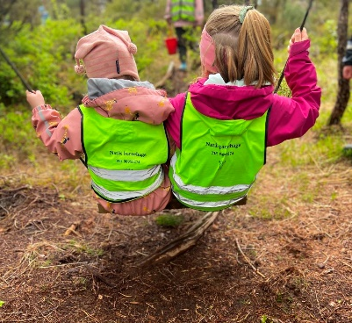
Natås barnehage

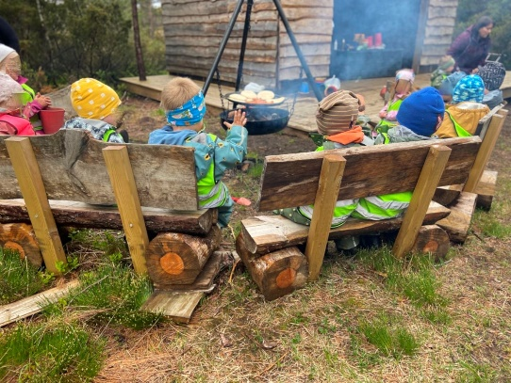
Friluftsliv og inkluderande leikemiljø

2025/2026

Innhald
1. Innleiing……………………………………………………….s 2
2. Om Natås barnehage…………………………………………s 2-3
3. Vår visjon er……………………………………………………s 4
4. Inkluderande læremiljø………………………………………...s 5
5. Friluftsliv………………………………………………………s 6
6. Trafikk…………………………………………………………s 7
7. Barnehagens formål og innhald……………………………….s 8-9
8 Tradisjoner i Natås barnehage…………………………………s 10
9 Fagområda……………………………………………………s 10-13
10. Samarbeid mellom heim og barnehage……………………..s 14
11. Vurdering…………………………………………………..s 15
12. Tilsette og styret……………………………………………s 16
13. Praktisk informasjon………………………………………..s 17
14. Dagsrytme………………………………………………….s 18-19
15. Barnehageruta……………………………………………....s 20

Innleiing
Årsplanen bygger på Barnehageloven og Rammeplan for barnehager.
Årsplanen er et arbeidsreiskap for personalet og informasjon om barnehagens pedagogiske innhald til eigar, politikarar, kommunen, barnehagen sine samarbeidspartner og andre interesserte.

Natås Barnehage SA
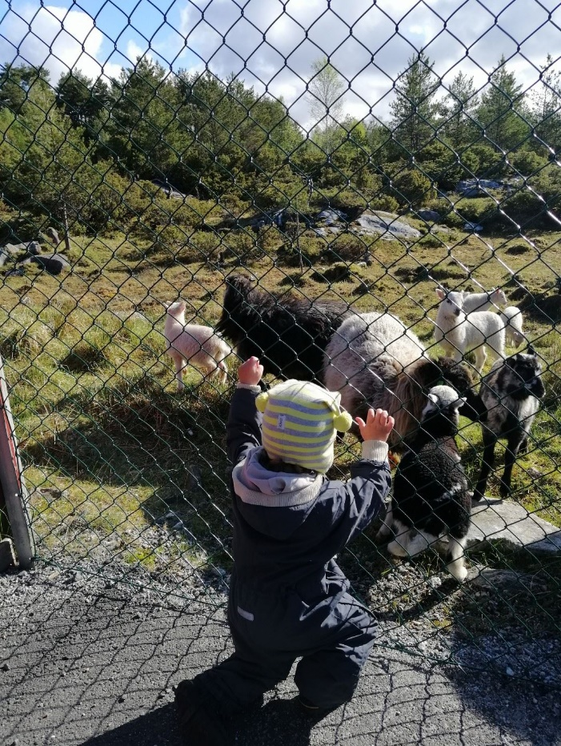
Natås Barnehage har 36 plassar frå 0-6 år, fordelt på to avdelingar, Lamungane 1-3 år og Prestekragen 3 – 6 år. Prestekragen har dette året 15 barn som igjen er delt inn i tre grupper etter alder; Solsikkene, Blåklokkene og Førskulebarna. Lamungane har i år 9 barn.
Lokala leiges av Natås grendahus. Barnehagen har tilgang til ulike turområder i nærområdet. Vi er så heldig å ha tilgang til eit stort skogsområde like bak barnehagen, med tilkomst utan å kryssa trafikkert veg. Her har vi gapahuk og etablert leirplass. Vi har laga disser, slengdisse og balansebane med tau og trestokkar, så barna har mykje å finne på i skogen. Her er vi på mange av turdagane våre. Vi har også moglegheit for å gå til sjøen ved Sævråsvåg, skogen ved Vabønes hvor vi også har eit inngjerda området med gapahuk, fjelltur på «Skausen» og andre turområder nært barnehagen. Lokala våre består av ein stor sal som vi kallar «gymsalen», der har vi både leik og tilrettelagte motoriske aktivitetar i tillegg til at vi har avdelingsromma.

Barnehagen ligg i eit område med gardsdrift i nærområdet og vi kan frå leikeplassen vår sjå og oppleve sauer, kyr og hest, samt eit rikt fugleliv på grunn av nærleiken til naturen. Barna har laga fuglekasser som heng i skogen. Der har vi fleire gonger sett egg frå blant anna kjøttmeis.

Natås Barnehage SA er ein foreldreeigd barnehage, som foreldra driv gjennom eit styre. Ansvaret for den daglege drifta av barnehagen har dagleg leiar. Barnehagen har eit foreldreråd som består av foreldra til alle barna i barnehagen, samt eit samarbeidsutval med representantar frå foreldre og tilsette. SU skal vere eit bindeledd mellom foreldregruppa og barnehagen. Sjå elles vedtekter for nærare informasjon.
Barnehagen har to satsingsområder: friluftsliv og inkluderande leikemiljø. Dette står det meir om seinare i planen.

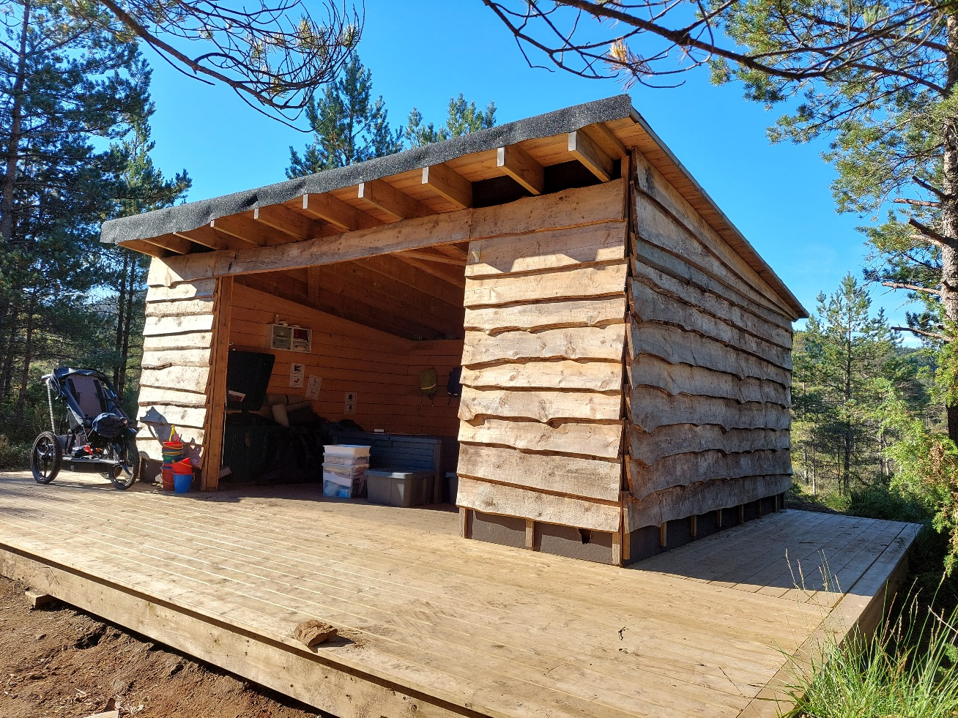
Gapahuken vår i skogen.

VÅR VISJON ER:

OMSORG, LATTER, LEIK OG LÆRING

I Natås barnehage vil vi at alle skal
kjenne seg velkomne til eit
inkluderande miljø
prega av glede, tryggleik og læring gjennom leiken.

Vi vil at alle som kjem inn i barnehagen vår skal kjenne seg sett og godt mottatt. Barna skal bli møtt med respekt og bli anerkjend for den dei er. Vi ønskjer at dei skal føle seg som ein viktig del av barnehagen sitt fellesskap, der kvardagen er fylt med glede, humor og gode opplevingar.
Vi vaksne i barnehagen vil jobbe for å skape ein trygg og god relasjon til alle barn gjennom å bruke strategiar frå DUÅ som til dømes; lytte til barn, ta barnet på alvor, vise interesse for det barnet er oppteken av, vere tilgjengeleg og delta i barnas leik. Relasjonen mellom barna vert viktigare etter kvart som dei vert eldre. Vi vil motivere og rose barna når dei hjelper kvarandre og samarbeider. Barnehagen vil støtte barna til å etablere vennskap og lære seg problemløysing. Dette er viktig for å skape gode relasjoner og varig vennskap.
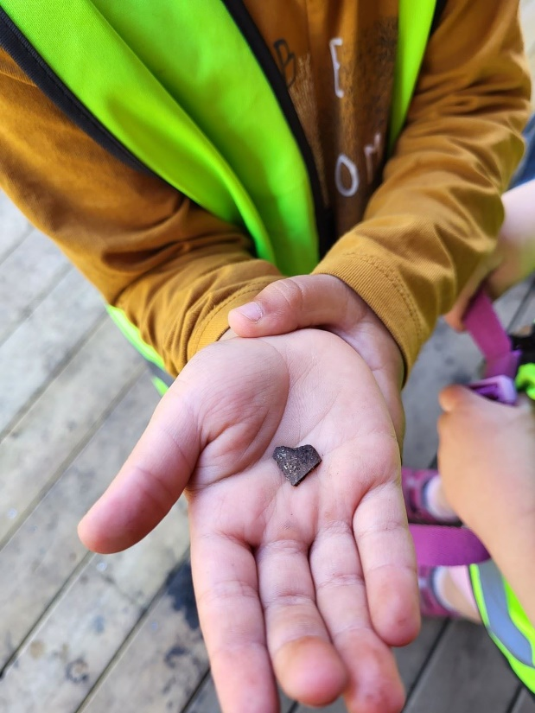

Inkluderande leikemiljø

Sosial kompetanse – vennskap og fellesskap

Sosial kompetanse er ein føresetnad for å skape vennskap og ta del i fellesskapet på ein positiv måte. Barna skal støttes i sitt initiativ til samspel med andre og skape vennskap. Dei må og lære korleis ein beheldt venner. Personalet må støtte barn i å ta andre sitt perspektiv og sjå saker frå fleire sider. Her er kommunikasjon avgjerande, samt at barnet må føle seg verdifull og ha godt sjølvbilete.
Gjennom arbeidet med DUÅ vil personalet i Natås barnehage ha stort fokus på relasjonsbygging mellom vaksne og barn og mellom barn og barn.
Vi vil systematisk arbeide med sosial kompetanse gjennom leik og samhandling i små grupper, i samlingsstunder med ulike pedagogiske verktøy og i her- og no- situasjonar. I tillegg til sosial kompetanse vil vi gjennom «DUÅ» styrkje barns emosjonelle kompetanse, som omhandlar regulering av følelsar og problemløysings strategiar.

Dei vaksne må vise engasjement og glede i møte med bana. Barna skal føle seg anerkjent og tygg i møte med dei ansatte. Vi som jobbar med barn skal framtre som gode rollemodellar i møte med barn og vaksne i barnehagen. Barna speiler vaksnes adferd og lærer gjennom det de ser og høyrer i kvardagen.
Vi skal være god på å anerkjende barnas kjensler ved å vise forståing og sette ord på dei. Slik vil barna forstå ulike kjensler og opparbeide seg god strategier for å håndtere dei.
Vi har fokus på inkuderande leikemiljø for alle barn i barnehagen. Alle barn skal føle seg inkludert og vere ein del av barnehagens fellesskap. Dei vaksne er oppmerksame og vakne overfor samspillet i barnehagen. På den måten kan vi forebygge og oppdage utenforskap, krenkelser og mobbing, jfr Barnehagelova § 41.
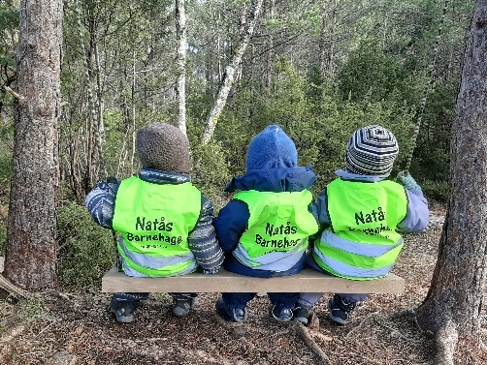

Friluftsliv
Friluftsliv handler om fysisk aktivitet i naturen.
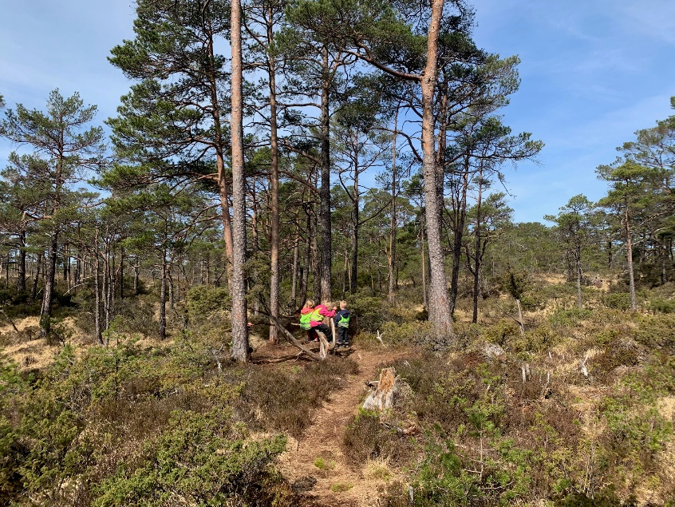
Barnehagen har fokus på natur og friluftsliv. Vi ønskjer å utforske og oppleve den naturen vi har rundt barnehagen.

Lamungane vil ha ein turdag i veka. Dei vil nokre dagar ete i skogen og nokre dagar gå tilbake til barnehagen før måltidet.
Prestekragen vil ha 2 faste turdagar i veka. Dei tenner bål og lager mat i skogen. Onsdag har dei med matpakke.
På tur i skogen skal barna få utforske på ulike måter. Dei skal oppleve meistring gjennom å ferdes i ulendt terreng. Dei skal klatre i trær, leike inni busker og grave i jord. Dei skal få eit godt forhold til naturen, slik at naturen er ein plass dei trivst og ønsker å ta vare på. Dei skal lære om ulike fuglar, dyr og småkryp som finst i skogen. Om korleis dei lever og kva dei treng for å overleve. Dei skal bruke naturen i ulike formingsprosjekt, både til inspirasjon og i aktivitetar.

Prestekragen vil dette barnehageåret inkludere pedagogiske opplegg og aktivitetar frå Naturoppdraget.no Spesielt knytta til opplegget med Kåre Kråke som er tilrettelagt for barnehagar.
Frå Naturoppdraget.no vil vi gjennomføre fellesskapande aktivitetar som gjennomførast i grupper (store og små) slik at alle kan få leike eller på andre måtar vere i samspel med andre.
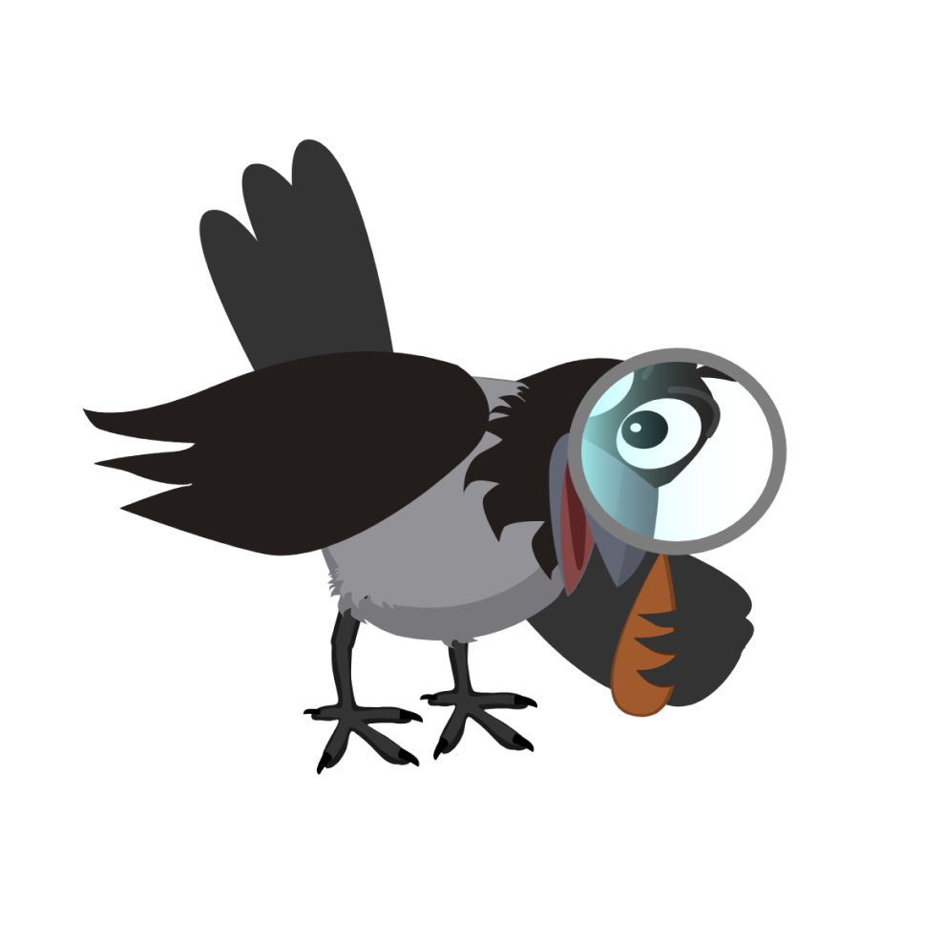
Naturoppdraget har ein heilhetlig og tverrfagleg tilnærming og er eit godt utgangspunkt for å dekke fleire av områda i ‘Rammeplan for barnehagen’. Under fagområda blir særleg følgande områder dekket; ‘Natur, miljø og teknologi’, ‘Kunst, kultur og kreativitet’, ‘Kommunikasjon, språk og tekst’, og ‘Kropp, rørsle, mat og helse’

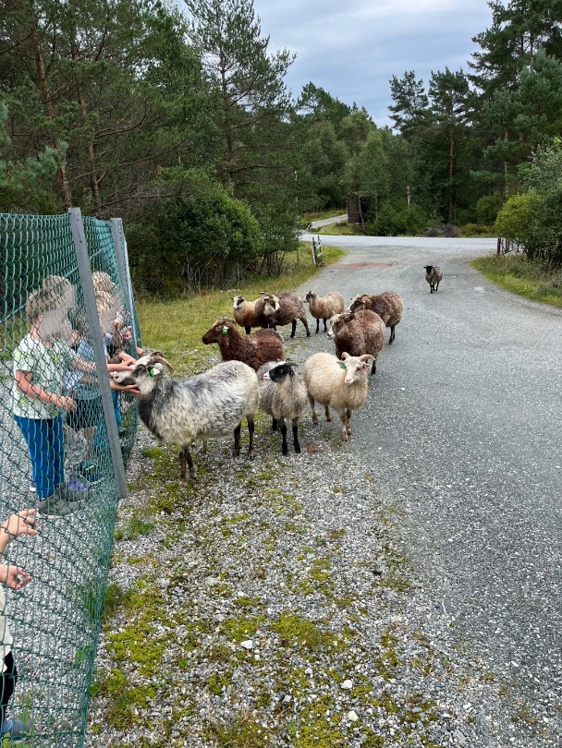
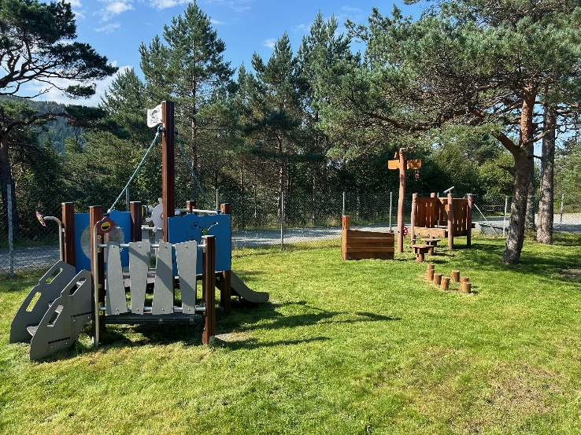
Trafikk
Barna vert kjend med ulike trafikkreglar gjennom samlingar, samtalar på tur og i via bøker. Beltedyret Tarkus og Lyset (Trygg Trafikk) er figurar vi brukar til å visualisere. Gjennom barnehageåret har vi fokus på blant anna desse temaa
- trafikkreglar for fotgjengarar og trafikkskilt
- viktigheita av å bruke refleks og sykkelhjelm
- viktigheita av å bruke bilbelte og bilsete
Barnehagen forventar at foreldra ivareta barnas sikkerheit i bil ved levering og henting i barnehagen og ser på det som ein del av den daglege omsorga for barn. På barnehagens parkeringsplass må alle ryggparkere bilen, samt slå av motoren og ta ut nøkkelen. Det er heller ikkje ønskeleg at nokon parkerer framfor døra i barnehagen fordi det hindrar sikt og kan føre til ulykker. Barnehagen stiller bestemte krav til transport av barn i barnehagens regi, både i buss og i privatbilar, som er i tråd med Trygg Trafikk og politiets anbefalingar. Vi er i dialog med foreldra i kvart enkelt tilfelle.
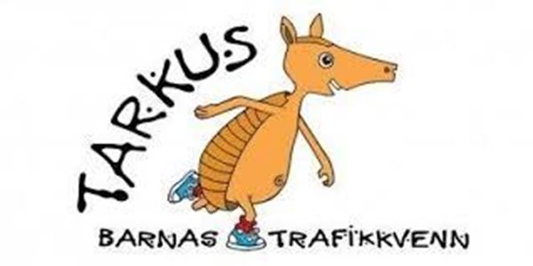

Barnehagens formål og innhald

Omsorg er ein føresetnad for barnas tryggleik og trivsel
I Natås barnehage skal alle barn oppleve omsorg som ein del av sin kvardag. Alle barn skal ha vaksne dei er trygge på og som kan støtte, hjelpe og trøyste dei når ting vert vanskeleg. Alle barn skal ha nokon å leike med, noko som er viktig for at barna trivs i barnehagen.

Leiken skal ha ein sentral plass i barnehagen
Å få delta i leik legg grunnlag for å skapa venskap og å få ta del i fellesskapet. Det er dei vaksne sitt ansvar å sjå til at alle barna deltek i leiken samt støtte og inspirere der det trengst. I Natås barnehage vil vi setje av tid og rom i kvardagen til den viktige frie leiken, både inne og ute. Vi vil og leggje til rette for fri -, regel-, rolle- og rammeleik ved å innreie det fysiske rommet på ein god måte. Personalet vil inspirere, støtte og delta i leiken for å gje den gode vilkår og fremme læring i leiken.
Når barna har leikt har dei blant anna:
- Brukt fantasien
- Lytta til andre
- Brukt sansene
- Blitt utfordra
- Vore kreativ
- Opplevd livsglede og humor
- Lært om eigen identitet og eigne grenser
- Øvd på turtaking
- Samarbeida med andre
- Løyst konfliktar
- Lært ord og uttrykk
- Utvikla vennskap
- Brukt kroppen sin
- Utvikla sosial kompetanse

Danning
I Natås barnehage ønskjer vi å støtte barn til å vere utforskande og nysgjerrige på verda rundt seg. Vi vil hjelpe dei til å bli trygg på seg sjølv og ta modige og reflekterte val for seg og andre. Barna skal utvikla seg og modnast til å bli den beste utgåva av seg sjølv. Her skal personalet vera medmenneske og rettleiarar på barnet sin veg mot å finna sin identitet i samarbeid med heimen.
Barnehagen skal fremme samhald og bidra til at barna får ei forståing av felles verdiar og normer i barnehagen, men og i samfunnet elles. Gjennom danning vert grunnlaget for barnets allsidige utvikling lagt.
Barnehagen skal fremme læring
Barnehagen skal vere eit stimulerande miljø som møter barns lyst til å leike, utforske, lære og meistre på ein anerkjennande måte. Barnehagen skal presentere nye situasjonar, tema, fenomen, materiale og reiskapar for barna som bidrar til ny kunnskap og meiningsfulle samhandlingar. Personalet må vere aktive i samhandlingane og dele av sin kunnskap.
Barn lærer gjennom alt dei opplever og erfarer, både i formelle og uformelle situasjonar. Personalet må vere aktiv i kvardagssituasjonar der barn er undrande, nysgjerrig og viser initiativ til å søkje ny lærdom. Dei må undre seg saman med barna og dele av kunnskapen sin. Den vaksne må vere engasjert og oppfinnsam for å vekkje interesse hjå dei barna som ikkje sjølv oppsøkjer læringssituasjonar.
I Natås barnehage vil vi fremme læring på tur og i naturen, i temaarbeid, forming og i samlingsstunder. Det viktigaste er å observere barns eigne interesser og engasjement gjennom heile dagen, slik at barnas eigen lærelyst er motivasjonen i læreprosessen. Personalet vil leggje til rette for progresjon gjennom val av innhald, metodar, leikar og utstyr.
Barnehagen vil nytte digitale verktøy som eit metode i leik og læring. Personalet har fokus på nettvett og nyttar digitale verktøy saman med barna.
Barns medverknad
I omgrepet medverknad ligg det at barna, saman med andre skal få påverke, delta og bidra til fellesskapet. Vi ønskjer at barna skal erfare og få innflytelse på det som skjer i barnehagen. Barnehagen skal vere bevisste på at barna har ulike uttrykksformer og leggje til rette for medverknad som er tilpassa barnas alder, erfaringar, individuelle føresetnader og behov.
Medverknad må ikkje forvekslast med medråderett, som handlar om å vere med å bestemme kva og korleis ting skal skje. Barna skal få delta i ulike slutningsprosessar.
I Natås barnehage vil vi observere, tolke og lytte til barnas innspel slik at barna i kvardagen kan vere med å påverke innhaldet i dagane sine. Vi vil ta barnas interesser på alvor.

Overgangar
Vi ønskjer ein god og trygg tilvenning for nye barn som startar i barnehagen vår. Vi legg vekt på personalet brukar tid på å bygge gode relasjonar til barnet i tett samarbeid med foreldra.
Vi er ein liten barnehage der alle barn og vaksne kjenner kvarandre, men når barn skal bytte frå liten til stor avdeling brukar vi ei gradvis tilvenning gjennom våren. Barna besøkjer avdelinga ved ulike aktivitetar, ved lunsjen eller er med på tur saman med ein trygg vaksen.
Det siste året barna går i barnehagen er dei med i førskulegruppa. Dei har eigen førskuletid der dei har eigne aktivitetar og prosjekt. Personalet legg til rette for å gje barna kunnskap, erfaringar og ferdigheiter som dei kan ta med seg vidare på skulen. Dei vil ha ei spesiell utflukt om våren og overnatte i barnehagen som ei avslutning på barnehagetida. Saman med foreldra vil barnehagen leggje til rette for ein god overgang til skulen og gje barna moglegheit til å gle seg til skulestart.
Vi samarbeida med skulane som barna begynner på jamfør kommunen sin rettleiar for overgangen barnehage – skule. Pedagogisk leiar har overgangssamtaler med kontaktlæraren barna møter på skulen. Informasjonen blir overlevert etter samtykke frå foreldra.

Tradisjonar i Natås barnehage
Kultur handlar om arv og tradisjonar. Vi ønskjer at både internasjonale, nasjonale og lokale kulturverdiar skal være representert i barnehage vår. Vi vil være opne for andre land og kulturar, spesielt dei kulturane som er representert i barnehagen vår. Vi har skapt våre eigne tradisjonar, som er prega av både det lokale, nasjonale og internasjonale:

August: Rein hand prosjekt

September: Brannvernveke
Oktober: FN –dagen og «Halloween a la Natås»
Desember: Nissefest, Lucia, formidling av julebodskapen
Februar: Karneval, fastelavn og samefolkets dag.
Mars: Markering av barnehagedagen
Mars: Rockesokk
April: Markering av påske
Mai: Gardsbesøk. Førebuing til og markering av nasjonaldagen. Førskulebarna vert rosaruss!
Juni: Besøksdag for nye barn, overnatting for førskulebarna og sommarfest for alle

Fagområda
Rammeplanen er delt inn i sju fagområder og speglar områda som har interesser og eigenverdi for barn i barnehagealder. Vi vil her presisere korleis barnehagen vil jobbe med fagområda dette barnehageåret.

Kommunikasjon, språk og tekst

Vi i Natås barnehage skal støtte alle barn – uansett alder og modning - til å kunne bruke språket sitt til:
- å formidle ønskjer, behov og meiningar
- å samhandla med andre barn i leik og aktivitetar
- å setje ord på følelsar og bidra til problemløysing
I Natås barnehage har vi mykje fokus på språkstimulering via høgtlesing og samtale rundt bøker i lesegrupper og i kvardagen elles. Vi ønskjer at barna skal få delta i samtale og undring om innhaldet i bøkene. Dette vil bidra til at dei lærer seg å lytte, dele merksemda, turtaking - der dei bytter på å snakke og lytte, auke ordforrådet og omgrepsforståing. Med utgangspunkt i fortellingane vil vi leike, nytte drama, konkretar og forming for at barna skal få nytte språket til å fortelje historiene på nytt og lage sine eigne forteljingar
Barnehagen får besøk av bokbussen.
Språkstimulerande aktivitetar

Norsk med tegnstøtte

Vi bruker tegn som støtte i dagleg kommunikasjon med barna, i samlingar og overgangssituasjoner. Ved kunnskap om tegn hos alle, sikrer vi i større grad at alle forstår og blir forstått og kommunikasjon og samhandling

Samtale
Setje ord på ting i kvardagen

Coaching
Spele spel
Rim og regler
Høgtlesing og forteljing
Song

Ved å «bade barna i ord», bidrar vi til god språkstimulering.

Vi bruker coaching, der vi setter ord på ting, handlingar og følelser.
Rim og regler gir gjentakelse og rytme. Ved å leike med ord stimulerer vi språkutviklingen.
Ved å spele saman legger vi til rette for gode samtaler og relasjonsbygging.
Ved høgtlesing tilegnes nye ord og uttrykk, og det bidrar til refleksjon og undring. Lesing og spontane fortellingar innbyr til gode samtaler.
Bruk av song og musikk stimulerer språkutvikling, der gjentaking, rytme og lyder spiller en viktig rolle.
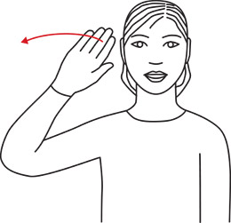
Norsk med teiknstøtte
HEI
Barnehagen brukar «Norsk med tegnstøtte» som ein supplerande kommunikasjon for alle barn. Det er norsk talespråk med visuell støtte, bruk av naturlege teikn, konkretar og teikn frå norsk teiknspråk. Avdelingane visualiserer teiknbruk med plakatar på veggen, samt inkluderer foreldre og føresette i månadsbrev.

Kropp, rørsle, mat og helse
I Natås barnehage er vi mykje ute og på tur i skogen og leirplassane våre. Her får barna ferdast i ulendt terreng og vidareutvikla motoriske ferdigheiter på ein naturleg måte. Barna lærer å meistre risikofylt leik gjennom kroppslege utfordringar

Prestekragen lagar ofte varm lunsj på tur. Då ser barna på korleis maten vert laga og barna vert oppmoda om å smake på det som vert servert. Det vert til kvart måltid servert grønsaker eller frukt.
«Gymsalen» vår vert ofte nytta til motorisk leik med fokus på meistring og glede.
Gjennom arbeid med dette fagområde skal barnehagen bidra til at barna skal blir trygg på og setje grenser for eigen kropp og får eit positivt bilde av seg sjølv.

Kunst, kultur og kreativitet
Natås barnehage vil ha fokus på at barna skal få arbeide med uttrykksformer i kreative prosessar med til dømes maling, teikning, drama, forming, musikk og digitale verktøy. Der vi bruke ulike teknikkar, materiale, verktøy og teknologi til å uttrykkje seg estetisk
Barnehagen vil bruke song, musikk og dans for å skape glede og fellesskapskjensle, men og som eit kulturelt uttrykk.

Natur, miljø og teknologi
I Natås barnehage vil vi bruke nærområdet til å bli kjent med naturen som arena for leik og læring, samt ha fokus på naturvett. Vi har årlege turar til sjøen i nærområdet der vi utforskar livet i fjæra. Barnehagen har eigne redningsvestar til alle barn. Rundt barnehagen kan vi sjå kyr, sauer og hestar som beitar og vi er på gardsbesøk både vår og haust.

Mengd, rom og form
I Natås barnehage vil vi nytte kvardagssituasjonar til å hjelpe barna å sjå matematiske samanhengar og motivere dei til problemløysing. På stor avdeling brukar dei mellom anna å telje talet på barn, snakke om kva dato det er i morgonsamling.

Etikk, religion og filosofi
Natås barnehagen vil bidra til at barna får kjennskap om verdiar som respekt, toleranse og demokrati. Barna skal skape interesse for mangfaldet i samfunnet. Vi vil dette barnehageåret jobbe spesielt med inkluderande leikemiljø for alle barn og ha fokus på at alle er unike og verdifulle.
Religiøse høgtider som er representert i barnegruppa vert markert.

Nærmiljø og samfunn
I Natås barnehage vil vi ha fokus på at alle er ein del av fellesskapet og får lov å vere med å bidra og bestemme (demokrati). Fagområdet skal omfatte kjennskap til samisk språk, kultur og tradisjon. Vi vil besøke gårdar og turområder i nærmiljøet og på den måten bli kjend med området rundt barnehagen.

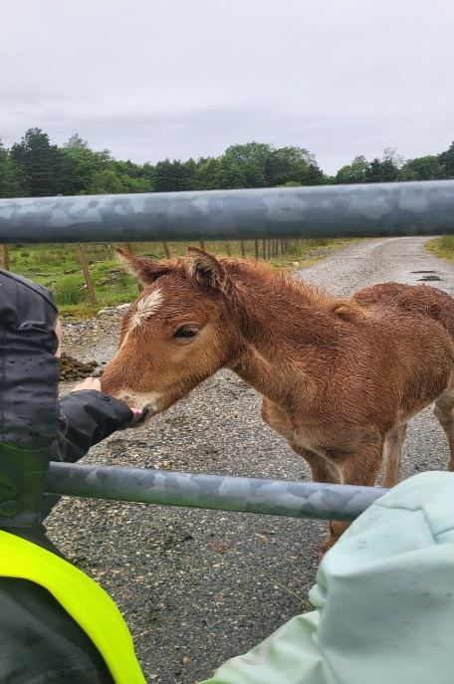

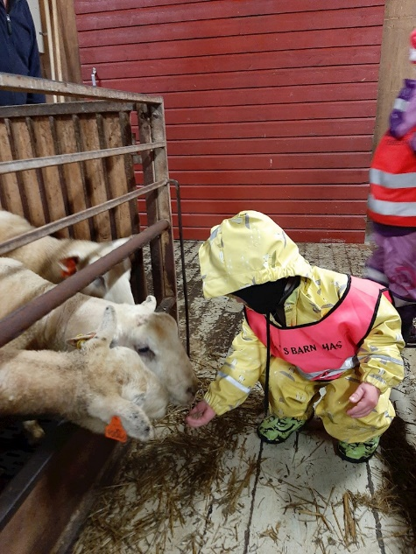

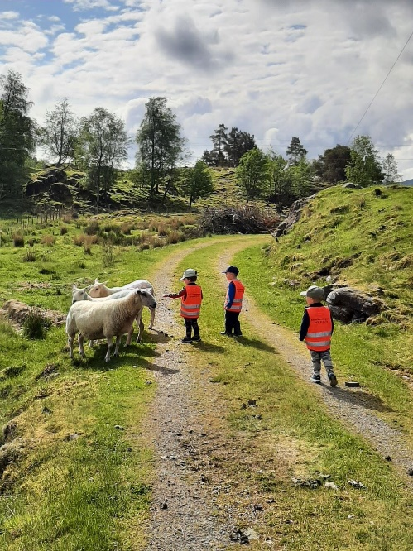
Samarbeid mellom heim og barnehage
Eit godt samarbeid og ein god dialog mellom heimen og barnehagen er vesentleg for at barnet skal oppleve tryggleik og trivsel i barnehagen.
Daglege møter
Kontakt i hente – og bringesituasjon.

Foreldresamtalar
Barnehagen tilbyr 2 foreldresamtalar i løpet av barnehageåret, samt oppstartssamtale.

Foreldremøter
Barnehagen kallar inn til minimum 2 slike møter i løpet av barnehageåret.

Foreldre-/besteforeldrebesøk i barnehagen
Barnehagen ønskjer å invitere foreldra/besteforeldre inn på besøk nokre gongar i løpet av barnehageåret.

Kidplan
Natås barnehage nyttar Kidplan som er ein digital kanal mellom barnehage og foreldre. Her kan barnehagen og foreldra dele informasjon som er nyttig for barnet sin dag i barnehagen. Her finn foreldra vekeplaner, bilder frå kvardagen og anna relevant informasjon. Foreldra registrerer fråvær når barnet ikkje kjem i barnehagen.

Foreldremedverknad
Foreldra kan påverke barnehagekvardagen til barna gjennom innspel og ønskjer til personalet på årlege brukarundersøkingar, på foreldremøta og elles ved å ta kontakt med barnehagen.

Foreldreråd og samarbeidsutval
Desse ordningane skal ivareta foreldra sin kontakt med barnehagen på ein aktiv måte.
(Sjå vedtektene for meir info.)

Vurdering
Barnehagen skal jamleg vurdere det pedagogiske arbeidet. Personalet skal reflektere over barnehagen sin praksis og sjå den i samanheng med barnehagelova, rammeplanen og lokale retningslinjer og planar. Resultata av vurderinga vert lagt til grunn for arbeidet med neste årsplan og skal sikre at barnehagen arbeider for barnets beste, i tråd med barnehagelova og rammeplanen.
Vurderinga skjer i ulike fora og på ulike nivå.
Barna i kvardagen, ved barnesamtalar og barneintervju.
Personalet på avdelingsmøte, leiarmøter, personalmøter og ressursteam.
Foreldre i brukarundersøkingar, på foreldremøter og i foreldresamtalar, samt Su.
Styret på styremøte.

Dokumentasjon

Minneperm
I barnehagen lagar vi ein perm til alle barna. Den inneheldt blant anna bilete, teikningar og Den følgjer barna i heile barnehagetida. Permen er tenkt både som dokumentasjon for barnets utvikling og eit minne frå barnehagetida. Barnet får permen med seg heim når det sluttar i barnehagen.

Bilete
Det blir tatt bilete av barna i barnehagen som pedagogisk dokumentasjon både til bruk i barnegruppa og i personalgruppa. Kvar veke legg vi ut bilete på Kidplan, slik at barn og foreldre kan sjå dei saman. Nokre av bileta vert sett inn i minnepermane.

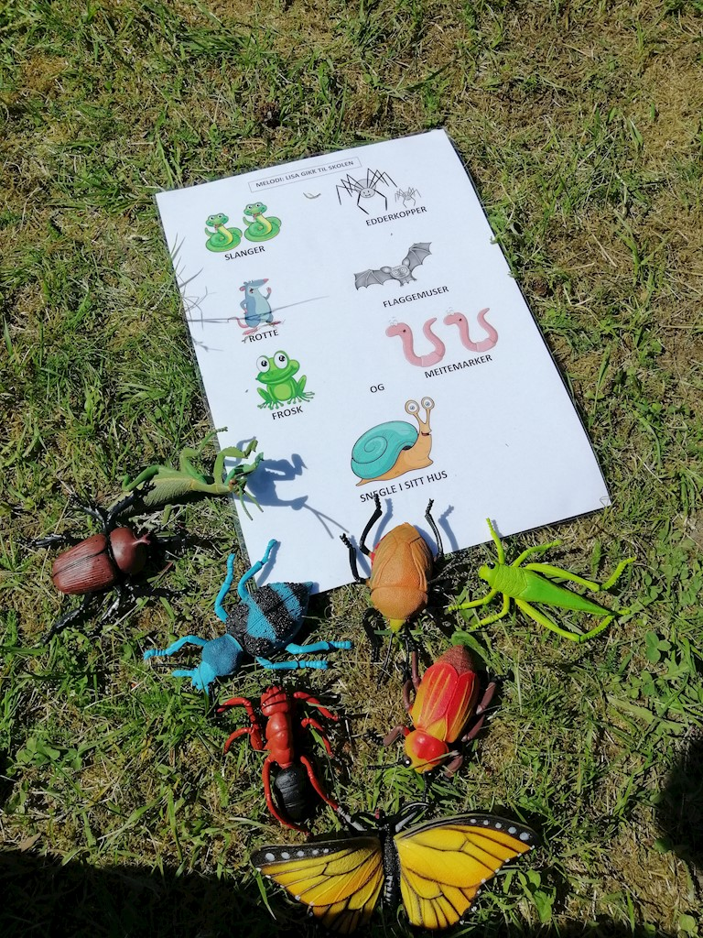
Observasjon
Vurderingar av trivsel og den allsidige utviklinga til enkeltbarn eller barnegruppa skal dokumenterast for å gi eit tilrettelagt tilbod. Det kan vere grunnlaget for å tilpasse eller vidareutvikle det pedagogiske arbeidet. Natås barnehage nyttar verktøya «Alle med» og TRAS i dette arbeidet.
Tilsette i barnehagen er:
Daglig leder: Torill Brendehaug 100%
Prestekragen:
Pedagogisk leiar: Sarah Presthus og Eva Tvedt
Barne – og ungdomsarbeider: Rita Johnsen
Barne- og ungdomsarbeider: Hilde Danielsen Refsdal
Barne- og ungdomsarbeider: Elisabeth Hanebrekke

Lamungane:
Pedagogisk leiar: Veronica Oppedal
Barne – og ungdomsarbeider: Wibeche Lieske
Barne – og ungdomsarbeider: Iselin Jordal

Reinhaldar: Mr Clean
Regnskap: PBL Rekneskap
Revisor: Nordhordland Revisjon as
Styret:
Styreleiar: Eirin Buene
Nest leiar: Einar Hodneland
Styremedlem: Mariell Oppedal Høgheim
Malene Seljelid Larsen
Nina Copeland
Asle Øvstedal

Tilsette sin representant: Veronica Oppedal

Foreldrerepresentantane til Samarbeidsutvalet vert valt på foreldremøtet om hausten.

Alle verv og tilsette er underlagt teieplikta.

Praktisk informasjon

Kontaktinformasjon til barnehagen:
Kontor: 90 95 52 74
E-post: kontor@nataasbarnehage.no
Lamungane: 97 49 09 12
E-post: lamungane@nataasbarnehage.no
Prestekragen: 96 90 09 13
E-postadresse: prestekragen@nataasbarnehage.no

Opningstider
Barnehagen er open alle kvardagar frå kl. 07.00-16.30. Maksimum opphaldstid kvar dag er 9 timer. Dersom barna oppheldt seg utover dette, må ein betale kr. 200,- pr. på begynt halvtime. Ved henting etter stengetid kl.16.30 vil ein måtte betale kr.200,- pr. på begynt halvtime pr. familie. Sjå barnehagens vedtekter.

Kjernetida er mellom kl.09.30 og kl.14.30. Vi ønskjer at barna skal vere komne i barnehagen før kl.09.30, sidan ein då set i gong med aktivitetar og turar. Dersom de treng å komme seinare, må de gje beskjed i Kidplan. Husk å sei frå til personalet når de kjem og når de går.

Ferieavvikling for barn
Barna skal sikrast 4 veker ferie kvart barnehageår. Minimum 3 av desse vekene skal være samanhengande om sommaren. Barnehagen er sommarstengt to veker i juli, barna må anten ta fri veka før eller veka etter i tillegg.
Barnehagen er stengt julaftan, nyttårsaftan og i romjula. Onsdag før skjærtorsdag stenger barnehagen kl. 12.00. Kvardagane i romjula tel som deler av den 4 ferieveka.
Barnehagen har fem planleggingsdagar fordelt over heile barnehageåret.

Dagsrytme
Kl.7.00 | Barnehagen opnar
Kl. 7.00-8.00 | Frukost – felles på avdeling Lamungane
Kl. 8.00 | Avdeling Prestekragen opnar. Barna som tilhøyrar Prestekragen vert no levert her.
Kl.8.30 | Turgruppa gjer seg klar til dagens aktivitet
Kl.9.30 | Pedagogiske aktivitetar startar –turgruppa går.
Kl.11.00 | Lunsj
Kl.11.30 | Kviletid/ uteleik/ pedagogiske aktivitetar
Kl.14.00 | Mellommåltid med frukt og knekkebrød
Kl. 14.30 | Turgruppa kjem tilbake til barnehagen
Kl.15.30 | Avdelingane er felles – ute eller inne.
Kl.16.30 | Barnehagen er stengt

Matservering
Barnehagen serverer frukost kvar dag fram til kl 8.00. Då får barna tilbod om brødmat og nokon gonger havregrøut. Til lunsj har vi smøremåltid eller varmmat. På ettermiddagen blir det servert ulike frukt og grønsaker, samt tilbod om knekkebrød eller brødskiver. Barna kan ha med seg yoghurt til frukost om ein vil. Kvar avdeling har eitt varmt måltid i veka som for Prestekragen ofte vert laga på tur. Elles prioriterer vi å gje barna tilgang til variert pålegg til smøremåltida. Barnehagen ønskjer å være med på å formidle eit sunt kosthold ved måltida våre. Når barna har bursdag kan dei velje mellom smoothie eller yoghurt med bær til mellommåltidet. Foreldra treng difor ikkje ta med noko ved bursdagsfeiringar.

Sjukdom og helse
Føresette har ansvar for å informere om spesielle forhold ved barnet si helse som kan ha betyding for opphaldet i barnehagen. Barnehagen avgjer om barnet er frisk nok til å opphalde seg i barnehagen. Ved smittsam sjukdom i heimen skal barnehagen varslast. Før eit barn begynner i barnehagen skal det leggjast fram erklæring om barnets helse, jamfør barnehageloven § 25. Skjema om helseopplysningar må alle fylle ut. Medisinering av barn under opphald i barnehagen er føresette sitt ansvar. Barnehagen kan inngå eigen avtale med føresette om medisinering av barn.
Ved allergiar og sjukdommar vert det tilrettelagt så godt som mulig. Ved sjukdom elles ber vi dykk ikkje sende barn med redusert allmenntilstand i barnehagen. Har barnet feber må det vere feberfri eit døgn og ved oppkast og/eller diaré må det gå 48 timar etter siste symptom før barnet kan kome i barnehagen igjen. Er personalet i tvil om barnas form, ringjer vi og rådfører oss med heimen.

Samarbeid med andre instansar
Barnehagen har eit fast samarbeid med Alver PPT (pedagogisk psykologisk teneste). Då har vi ressursteam om lag ein gong pr. månad der personalet får rettleiing og reflekterer rundt det pedagogiske arbeidet i barnehagen.
Andre samarbeidsinstansar kan vere helsestasjon, fysioterapeut, ergoterapeut, barnevern m.m. Dette er dersom barnehagen ikkje har tilstrekkeleg kompetanse til å støtte og hjelpe barn som treng det. Samarbeidet skjer i samråd med foreldra dersom det gjeld enkeltbarn.
Barnehagen har hatt samarbeid med NLA Høgskulen i prosjektet Inkluderande leikemiljø. Barnehagen har fått Re – komp midlar frå fylkesmannen som knytes på Alver kommunen si satsing om «Inkluderande barnehage og skulemiljø» som Natås barnehage deltok på.

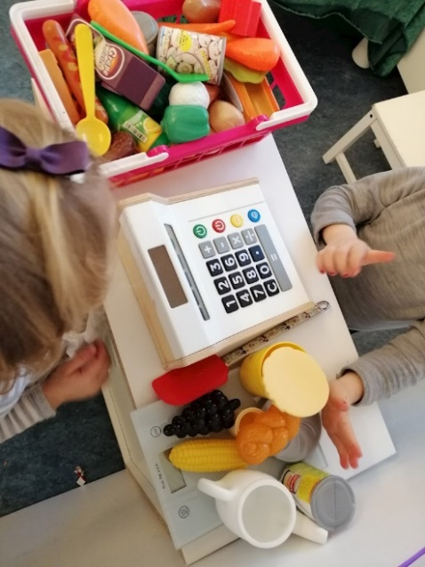
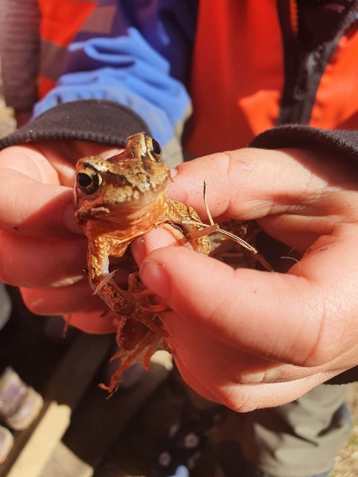

Barnehageruta 2025/2026

AUGUST | Mandag 11.  Tysdag 12. | Planleggingsdagar for personalet.  Barnehagen er stengt.
 | Onsdag 13. | Første dag i nytt barnehageår
OKTOBER | Veke 41 | Skulen sin haustferie.  Barnehagen er open.
NOVEMBER | Fredag 7. | Planleggingsdag for personalet.  Barnehagen er stengt.
DESEMBER | Tysdag 23. | Siste barnehagedag før jul.  Barnehagen er stengt i romjula.
JANUAR | Mandag 2. | Første barnehagedag etter nyttår.  .
 | Fredag 30. | Planleggingsdag for personalet. Barnehagen er stengt
FEBRUAR | Veke 9 | Skulen sin vinterferie.  Barnehagen er open.
MARS | Mandag 30.  Tysdag 31. | Påskeferie for skolen. Barnehagen har åpent
APRIL | Onsdag 1. | Siste dag før påske.  Barnehagen stenger kl.12
 | Tysdag 7. | Første dag etter påske
MAI | Fredag 1. | Offentleg høgtidsdag. Barnehagen er stengt
 | Torsdag 14. | Kristi-himmelfartsdag. Barnehagen er stengt.
 | Fredag 15 | Planleggingsdag for personalet. Barnehagen er stengt
 | Fredag 17. | Norges nasjonaldag. Barnehagen er stengt.
 | Måndag 25. | 2. pinsedag  Barnehagen er stengt.
JULI | Veke 29 og 30 | Barnehagen er sommarstengt

